Контрольная работа «Последовательное и параллельное соединение»
Выполнить задания в тетради и фото выслать в дневнике.ру
Рисунки перечерчиваем!

- В электрической цепи, представленной на схеме, сила тока равна 4 А, напряжение на первом проводнике 20 В. Вольтметр показывает напряжение 60 В. Сопротивление второго проводника
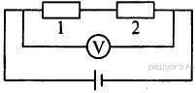
2. Определите показания амперметра, если показания вольтметра равны 6 В.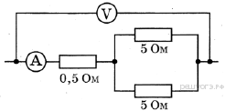
3. Используя данные рисунка, определите показание амперметра А.
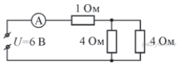
4. Чему равно общее сопротивление участка цепи, изображённого на рисунке, если R₁ = 1 Ом, R₂ = 10 Ом, R₃ = 10 Ом, R₄ = 5 Ом?
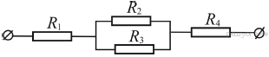
5. Используя данные рисунка, определите показание идеального амперметра А.
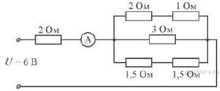
ЖЕЛАЮ УДАЧИ!

